**7 поведенческих симптомов детского кризиса:**

*1. Негативизм:* «Делаю наоборот»

*2. Упрямство:* «Так решил Я»

*3. Строптивость:* «Все плохо, все не так»

*4. Своеволие:* «Я могу сам»

*5. Протест-бунт:* «Примите меня как равного»

*6. Обесценивание:* «Не люблю вас»

*7. Деспотизм:* «Я в доме хозяин»

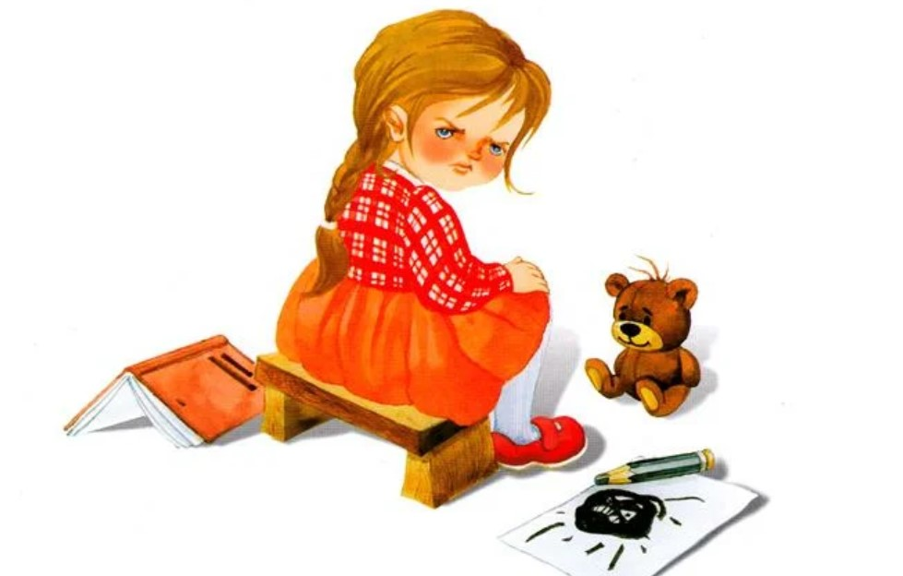

Не поддавайтесь на провокации, какими бы сильными и душераздирающими не были возгласы дитя. Дадите слабину, и ребенок будет постоянно практиковать истерики, как способ управления вами. Врачи говорят, что кризис трех лет у ребенка — это необходимая для его полноценного развития стадия взросления. И беспокоиться нужно скорее, когда малыш в этом возрасте флегматичен, покорен и безынициативен.

**10 советов для родителей трехлеток.**

Конечно, нелегко быть хорошими родителями и правильно поддерживать малыша на кризисном этапе. Да, вам придется запастись успокоительными чаями, терпением и… хитрить! Вот десять советов, которые подскажут, как договориться с ребенком.

**1. Играйте словами.**

Когда малыш не хочет надевать штаны, спросите: «Не хочешь надевать синие или черные?» Отказывается купаться? Тогда поинтересуйтесь: «Не будем купаться с утенком или не возьмем с собой дельфина?»

**2. Проявляйте креатив.**

В ситуации, когда малыш норовит сделать то, что не по силам, выдумывайте. Дочка «помогает» мыть посуду? Заведите будильник: что успеет вымыть до сигнала - ее, а дальше - ваше.

**3. Позвольте ошибаться.**

Не вмешивайтесь в личные дела малыша, пока он сам вас не позовет. Пусть набьет пару-тройку шишек - это ЕГО ошибки! Но важно: всякая свобода должна заканчиваться там, где есть угроза жизни или здоровью.

**4. Не заставляйте – предлагайте и просите.**

Например, не тяните ребенка силой с площадки, а попросите «проводить маму, которая так устала, домой».

**5. Не «залюбливайте» и не подавляйте.**

Не требуйте от ребенка беспрекословного послушания - такая авторитарность подавляет волю, самооценку, тормозит развитие. Но и не делайте из ребенка «царя-батюшку», исполняя любые желания. Чрезмерная забота и опека тоже вредна: малыш просто не будет знать, как бходится без посторонней помощи.



**6. Дайте разумную свободу и поощряйте.**

Там, где возможно, давайте свободу и разделите с ним радость от познания нового. Когда же запреты и наказания неизбежны, не зацикливайте на этом внимание. Зато любые успехи подчеркнуто поощряйте, а впечатления от «свободных» действий живо обсуждайте.

**7. Не сравнивайте с другими.**

Сравнивая его со сверстниками, вы бьете по самооценке. Лучше строить сравнение на достигнутых ранее успехах самого ребенка.

**8. Будьте мудрее.**

Не срывайтесь на скандал или «ремень». Спокойствие и терпение - ваш козырь. Малыш сейчас будто проверяет вас на прочность. Отсутствие бурной реакции притупит его интерес к таким экспериментам.

**9. Любите.**

Даже когда ребенок неправ, сохраняйте

доброе отношение. «И в сложные моменты я тоже люблю тебя».

**10. Развлекайтесь вместе.**

Сейчас кроха осваивает ролевые игры. Помогите ему. Именно через игру в аленьком человеке можно ненавязчиво развивать хорошие качества.



**Желаем Вам приятного общения с Вашим ребенком!**

**Муниципальное бюджетное дошкольное образовательное учреждение детский сад №16 «Пчёлка»**



**Кризис трех лет**

**у ребенка.**

***Советы родителям.***

